2023年度泸州市应急管理局单位决算
目录
公开日期：2024年9月26日

第一部分 单位概况 3
一、主要职责 3
二、机构设置 6
第二部分 2023年度单位决算情况说明 8
一、收入支出决算总体情况说明 8
二、收入决算情况说明 8
三、支出决算情况说明 9
四、财政拨款收入支出决算总体情况说明 10
五、一般公共预算财政拨款支出决算情况说明 11
六、一般公共预算财政拨款基本支出决算情况说明 16
七、财政拨款“三公”经费支出决算情况说明 16
八、政府性基金预算支出决算情况说明 18
九、国有资本经营预算支出决算情况说明 19
十、其他重要事项的情况说明 19
第三部分 名词解释 21
第四部分 附件 25
第五部分 附表 26
一、收入支出决算总表 26
二、收入决算表 26
三、支出决算表 26
四、财政拨款收入支出决算总表 26
五、财政拨款支出决算明细表 26
六、一般公共预算财政拨款支出决算表 26
七、一般公共预算财政拨款支出决算明细表 26
八、一般公共预算财政拨款基本支出决算表 26
九、一般公共预算财政拨款项目支出决算表 26
十、政府性基金预算财政拨款收入支出决算表 26
十一、国有资本经营预算财政拨款收入支出决算表 26
十二、国有资本经营预算财政拨款支出决算表 26
十三、财政拨款“三公”经费支出决算表 26

主要职责
泸州市应急管理局贯彻落实党中央关于应急工作的方针政策和省委、市委的决策部署，在履行职责过程中坚持和加强党对应急工作的集中统一领导。
（1）负责应急管理工作，组织和指导各地、各部门应对安全生产类、自然灾害类等突发事件和综合防灾减灾救灾工作。负责安全生产综合监督管理和工矿商贸行业安全生产监督管理工作。
（2）拟订应急管理、安全生产等政策措施，组织编制全市应急体系建设、安全生产和综合防灾减灾规划，起草相关规范性文件。
（3）负责组织、指导应急预案体系建设，建立完善事故灾难和自然灾害分级应对制度，牵头组织编制全市综合应急防灾减灾预案和安全生产类、自然灾害类专项预案，负责应急预案衔接工作，组织开展预案演练并落实，推动应急避难设施建设。
（4）牵头建立统一的应急管理信息系统，负责信息传输渠道的规划和布局，建立监测预警和灾情报告制度，健全自然灾害信息资源获取和共享机制，依法统一发布灾情。
（5）负责组织、指导、协调安全生产类、自然灾害类等突发事件应急救援，承担全市应对较大及以上灾害指挥部工作，综合研判突发事件发展态势并提出应对建议，负责组织较大及以上灾害应急处置工作。
（6）统一协调指挥各类应急专业队伍，建立应急协调联动机制，推进指挥平台对接，提请衔接解放军和武警部队参与应急救援工作。
（7）按照国家相关政策和规定负责消防、森林火灾扑救、抗洪抢险、地震和地质灾害救援、生产安全事故救援等专业应急救援力量建设，依法依规统筹指导各地及社会应急救援力量和应急保障能力建设。
（8）按照国家和省、市的相关政策和规定负责消防工作，组织和指导消防监督、火灾预防、火灾扑救等工作。
（9）负责自然灾害综合监测预警工作，承担自然灾害综合风险评估工作，指导协调森林火灾、水旱灾害、地震和地质灾害等防治工作。
（10）负责组织、协调灾害救助工作，组织和指导灾情核查、损失评估、救灾捐赠工作，按照规定管理、分配中央、省、市救灾款物并监督使用。
（11）依法承担市政府安全生产综合监督管理责任，指导协调、监督检查市级有关部门、区县政府、园区管委会安全生产工作，组织开展安全生产巡查、考核工作。
（12）按照安全生产“管行业必须管安全、管业务必须管安全、管生产经营必须管安全”和分级、属地原则，督促指导区县、园区、各行业主管部门依法监督检查工矿商贸生产经营单位贯彻执行安全生产法律法规情况及其安全生产条件和有关设备(特种设备除外)、材料、劳动防护用品的安全生产管理工作。协助省应急厅做好省属在泸工矿商贸企业安全生产监督管理工作。负责危险化学品安全监督管理综合工作和烟花爆竹安全生产监督管理工作。
（13）承担煤矿、非煤矿山、危险化学品、非药品类易制毒化学品和烟花爆竹等生产经营单位安全生产准入管理责任。
（14）拟订煤炭产业发展计划并组织实施，按权限审核、上报煤炭项目并负责建设管理。负责煤炭生产协调和监督管理、煤炭行业结构调整与产业升级、煤矿瓦斯等级鉴定、瓦斯治理与利用。推进煤炭体制改革。
（15）承担煤矿安全生产监督管理责任，依法监督检查煤矿企业贯彻执行安全生产法律法规情况，依法查处安全生产违法行为。负责组织、指导煤矿企业安全专项整治、安全标准化、瓦斯和水害防治及相关安全科技发展工作。协助省应急厅做好省属在泸国有重点煤矿企业的安全生产监督管理工作，参与煤矿事故调查处理。
（16）依法组织、指导生产安全事故调查处理，监督事故查处和责任追究落实情况。组织开展自然灾害类突发事件的调查评估工作。
（17）开展应急管理和安全生产方面的交流与合作，组织参与安全生产类、自然灾害类等突发事件的跨地区救援工作。
（18）制定应急物资储备和应急救援装备需求规划并组织实施，会同市发展改革委等部门建立健全应急物资信息平台和调拨制度，在救灾时统一调度。
（19）负责应急管理、安全生产宣传和培训工作，组织和指导应急管理、安全生产的科学技术研究、推广应用和信息化建设工作。
（20）负责职责范围内的职业健康、生态环境保护、审批服务便民化等工作。
（21）完成市委、市政府交办的其他任务。

二、机构设置
泸州市应急管理局（本级）与下属2个非独立核算参公事业单位统一核算，内设办公室、应急指挥中心、政策法规科、减灾救灾与物资保障科、调查评估与统计科、火灾防治管理科、水旱灾害救援科、地震与地质灾害救援科、安全生产综合协调科、危险化学品安全监管科、安全生产基础科、煤炭管理科、煤矿安全监管科、宣传科、行政审批科、规划财务科、人事培训科等17个内设科室和政治部、机关党委。
纳入泸州市应急管理局（本级）2023年度单位决算编制范围的非独立核算单位包括：
1.泸州市应急管理局机关
2.泸州市应急管理综合行政执法支队
3.泸州市灾害救援调度中心

第二部分 2023年度单位决算情况说明

一、收入支出决算总体情况说明
2023年度收、支总计均为4581.42万元。与2022年度相比，收、支总计各减少3273.97万元，下降41.68%。主要变动原因：一是2022年为应急救援能力提升行动计划项目实施最后一年，支出1191万元，2023年该项目仅支付采购尾款89.78万元，减少约1100万元；二是省级下达安全生产和自然灾害专项资金支出较2022年减少1500余万元；三是2022年代采武警泸州支队装备118.7万元，2023年无此项支出；四是市级专项资金采购装备较上年减少约600万元。
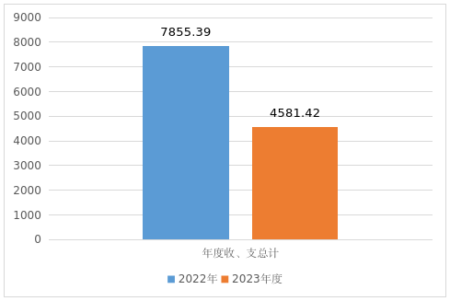
（图1：收、支决算总计变动情况图）（单位：万元）

二、收入决算情况说明
2023年度本年收入合计4581.42万元，其中：一般公共预算财政拨款收入4581.42万元，占100%；无政府性基金预算财政拨款收入、国有资本经营预算财政拨款收入、上级补助收入、事业收入、经营收入、附属单位上缴收入和其他收入0万元。
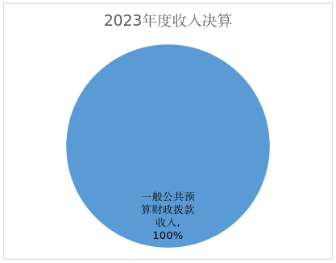
（图2：收入决算结构图）（单位：万元）

三、支出决算情况说明
2023年度本年支出合计4581.42万元，其中：基本支出2390.81万元，占52.18%；项目支出2190.61万元，占47.82%；无上缴上级支出、经营支出、对附属单位补助支出。
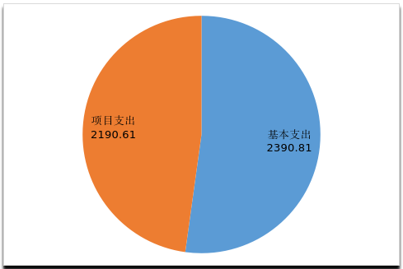（图3：支出决算结构图）（单位：万元）

四、财政拨款收入支出决算总体情况说明
2023年度财政拨款收、支总计均为4581.42万元。与2022年度相比，财政拨款收、支总计各减少3273.97万元，下降41.68%。主要变动原因：一是2022年为应急救援能力提升行动计划项目实施最后一年，支出1191万元，2023年该项目仅支付采购尾款89.78万元，减少约1100万元；二是省级下达安全生产和自然灾害专项资金支出较上年减少1500余万元；三是2022年代采武警泸州支队装备118.7万元，2023年无此项支出；四是市级专项资金采购装备较上年减少约600万元。
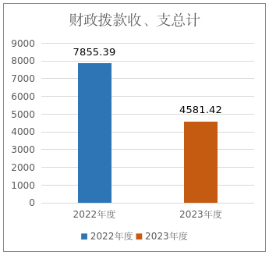
（图4：财政拨款收、支决算总计变动情况）（单位：万元）

五、一般公共预算财政拨款支出决算情况说明
（一）一般公共预算财政拨款支出决算总体情况
2023年度一般公共预算财政拨款支出4581.42万元，占本年支出合计的100%。与2022年度相比，一般公共预算财政拨款支出减少3273.97万元，下降41.68%。主要变动原因:一是2022年为应急救援能力提升行动计划项目实施最后一年，支出1191万元，2023年该项目仅支付采购尾款89.78万元，减少约1100万元；二是省级下达安全生产和自然灾害专项资金支出较上年减少1500余万元；三是2022年代采武警泸州支队装备118.7万元，2023年无此项支出；四是市级专项资金采购装备较上年减少约600万元。

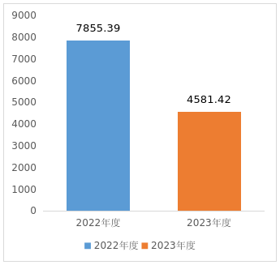
（图5：一般公共预算财政拨款支出决算变动情况）（单位：万元）

（二）一般公共预算财政拨款支出决算结构情况
2023年度一般公共预算财政拨款支出4581.42万元，主要用于以下方面:一般公共服务支出0.5万元，占0.01%；社会保障和就业支出297.64万元，占6.5%；卫生健康支出112.23万元，占2.45%；住房保障支出205.34万元，占4.48%；灾害防治及应急管理支出3965.71万元，占86.56%。
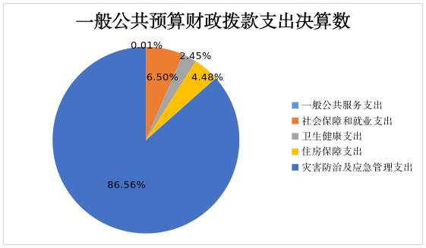
（图6：一般公共预算财政拨款支出决算结构）（单位：万元）

（三）一般公共预算财政拨款支出决算具体情况
2023年度一般公共预算支出决算数为4581.42万元，完成预算100%。其中：
1.一般公共服务支出（类）组织事务（款）其他组织事务支出（项）:支出决算为0.5万元，完成预算100%，决算数与预算数一致。
2. 社会保障和就业支出（类）行政事业单位养老支出（款）行政单位离退休（项）:支出决算为53.41万元，完成预算100%，决算数与预算数一致。
3. 社会保障和就业支出（类）行政事业单位养老支出（款）机关事业单位基本养老保险缴费支出（项）:支出决算为162.82万元，完成预算100%，决算数与预算数一致。
4. 社会保障和就业支出（类）行政事业单位养老支出（款）机关事业单位职业年金缴费支出（项）:支出决算为81.41万元，完成预算100%，决算数与预算数一致。
5. 卫生健康支出（类）行政事业单位医疗（款）行政单位医疗（项）:支出决算为91.14万元，完成预算100%，决算数与预算数一致。
6. 卫生健康支出（类）行政事业单位医疗（款）公务员医疗补助（项）:支出决算为11.16万元，完成预算100%，决算数与预算数一致。
7. 卫生健康支出（类）行政事业单位医疗（款）其他行政事业单位医疗支出（项）:支出决算为9.92万元，完成预算100%，决算数与预算数一致。
8. 住房保障支出（类）住房改革支出（款）住房公积金（项）:支出决算为147.8万元，完成预算100%，决算数与预算数一致。
9. 住房保障支出（类）住房改革支出（款）购房补贴（项）:支出决算为57.54万元，完成预算100%，决算数与预算数一致。
10. 灾害防治及应急管理支出（类）应急管理事务（款）行政运行（项）:支出决算为1775.61万元，完成预算100%，决算数与预算数一致。
11. 灾害防治及应急管理支出（类）应急管理事务（款）一般行政管理事务（项）:支出决算为156.38万元，完成预算100%，决算数与预算数一致。
12. 灾害防治及应急管理支出（类）应急管理事务（款）灾害风险防治（项）:支出决算为179.94万元，完成预算100%，决算数与预算数一致。
13. 灾害防治及应急管理支出（类）应急管理事务（款）安全监管（项）:支出决算为560.15万元，完成预算100%，决算数与预算数一致。
14. 灾害防治及应急管理支出（类）应急管理事务（款）应急管理（项）:支出决算为183.94万元，完成预算100%，决算数与预算数一致。
15. 灾害防治及应急管理支出（类）应急管理事务（款）其他应急管理支出（项）:支出决算为712.88万元，完成预算100%，决算数与预算数一致。
16. 灾害防治及应急管理支出（类）地震事务（款）地震监测（项）:支出决算为202.39万元，完成预算100%，决算数与预算数一致。
17. 灾害防治及应急管理支出（类）自然灾害防治（款）森林草原防灾减灾（项）:支出决算为117.61万元，完成预算100%，决算数与预算数一致。
18. 灾害防治及应急管理支出（类）自然灾害救灾及恢复重建支出（款）自然灾害救灾补助（项）:支出决算为30万元，完成预算100%，决算数与预算数一致。
19. 灾害防治及应急管理支出（类）其他灾害防治及应急管理支出（款）其他灾害防治及应急管理支出（项）:支出决算为46.82万元，完成预算100%，决算数与预算数一致。

六、一般公共预算财政拨款基本支出决算情况说明
2023年度一般公共预算财政拨款基本支出2390.81万元，其中：
人员经费1958.17万元，主要包括：基本工资、津贴补贴、奖金、机关事业单位基本养老保险缴费、职业年金缴费、公务员医疗补助缴费、其他社会保障缴费、住房公积金、其他工资福利支出、其他对个人和家庭的补助支出等。
公用经费432.64万元，主要包括：办公费、印刷费、水费、电费、物业管理费、差旅费、维修（护）费、租赁费、公务接待费、劳务费、委托业务费、工会经费、福利费、公务用车运行维护费、其他交通费、其他商品和服务支出、专用设备购置。

七、财政拨款“三公”经费支出决算情况说明
（一）“三公”经费财政拨款支出决算总体情况说明
2023年度“三公”经费财政拨款支出决算为48.63万元，完成预算100%，较上年度增加4.22万元，增长9.5%，增长主要原因：2022年受疫情影响，来泸考察学习人员减少，接待费用减少，我局外出检查等次数受疫情影响减少，公务用车次数减少，费用降低；2023年疫情管控政策调整后，来泸考察学习人数增加，接待费用增加，我局外出检查等频率恢复到正常状态，公务用车费用略有增加。2023年决算数与预算数持平。
（二）“三公”经费财政拨款支出决算具体情况说明
2023年度“三公”经费财政拨款支出决算中，因公出国（境）费支出决算0万元，占0%；公务用车购置及运行维护费支出决算41.06万元，占84.44%；公务接待费支出决算7.57万元，占15.56%。具体情况如下：

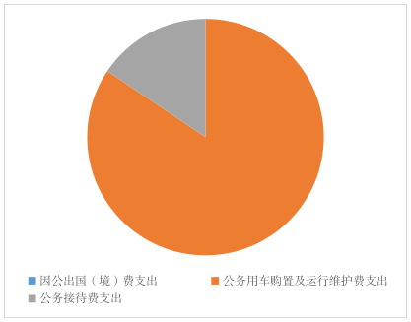
（图7：“三公”经费财政拨款支出结构）（单位：万元）
1.因公出国（境）经费支出0万元，2022年度和2023年度均未安排因公出国（境）。
2.公务用车购置及运行维护费支出41.06万元,完成预算100%。公务用车购置及运行维护费支出决算比2022年度增加1.47万元，增长3.71%。主要原因是：2022年受疫情影响，我局外出检查、督查等次数减少，公务用车次数减少，费用降低；2023年疫情管控政策调整后，我局外出检查、督查等频率恢复到正常状态，公务用车费用略有增加。
其中：公务用车购置支出0万元。2023年未更新购置公务用车。截至2023年12月31日，单位共有公务用车5辆，其中：轿车0辆、越野车3辆、载客汽车2辆。
公务用车运行维护费支出41.06万元。主要用于安全生产监管、防灾减灾救灾和应急管理综合行政执法等所需的公务用车燃料费、维修费、过路过桥费、保险费等支出。
3.公务接待费支出7.57万元，完成预算100%。公务接待费支出决算比2022年度增加2.75万元，增长57.05%。主要原因是：我市多项应急管理创新工作走在全国全省前列，每年均有多批各地应急管理部门人员来泸考察学习，2022年受疫情影响，来泸考察学习人员减少，接待费用减少，2023年疫情管控政策调整后，来泸考察学习人数增加，接待费用增加。其中：
国内公务接待支出7.57万元，主要用于上级来泸检查督查、各地来泸考察学习的用餐费等。国内公务接待64批次，518人次（不包括陪同人员），共计支出7.57万元，具体内容包括：接待安全生产检查考察学习等35批次，餐费支出4.08万元；接待防灾减灾救灾检查考察学习等16批次，餐费支出2.15万元；接待其他检查等13批次，餐费支出1.34万元。公务接待支出中含按规定陪餐人员餐费。
外事接待支出0万元，2023年无外事接待支出。

八、政府性基金预算支出决算情况说明
2023年度政府性基金预算财政拨款支出0万元，2022年度和2023年度均无政府性基金预算财政拨款支出。

九、国有资本经营预算支出决算情况说明
2023年度国有资本经营预算财政拨款支出0万元，2022年度和2023年度均无国有资本经营预算财政拨款支出。

十、其他重要事项的情况说明
（一）机关运行经费支出情况
2023年度，泸州市应急管理局机关运行经费支出432.64万元，比2022年度减少69.01万元，下降13.76%。主要原因是：2022年，残疾人就业保障金和编外聘用人员工资等部分人员类支出通过公用经费支出中劳务费、其他商品和服务支出等科目直接支出，2023年按规定调整为人员经费支出。
（二）政府采购支出情况
2023年度，泸州市应急管理局政府采购支出总额829.27万元，其中：政府采购货物支出343.27万元、政府采购工程支出0万元、政府采购服务支出486万元。主要用于购买煤矿、危险化学品和烟花爆竹、非煤矿山和商贸企业安全生产监管技术服务，开展全市综合应急演练，采购应急指挥通讯设备和地震监测设备，应急管理综合信息平台运维服务等。授予中小企业合同金额829.27万元，占政府采购支出总额的100%，其中：授予小微企业合同金额829.27万元，占政府采购支出总额的100%。
（三）国有资产占有使用情况
截至2023年12月31日，泸州市应急管理局共有车辆5辆，其中：主要领导干部用车0辆、机要通信用车0辆、应急保障用车1辆、特种专业技术用车4辆。单价50万元以上通用设备0台（套），单价100万元以上专用设备（不含车辆）1台（套）。
（四）预算绩效管理情况
根据预算绩效管理要求，本单位在2023年度预算编制阶段，组织对安全生产监管等2个项目开展了预算事前绩效评估，对9个项目编制了绩效目标。预算执行过程中，对年中追加的14个项目编制了绩效目标，选取20个项目开展绩效监控（未开展绩效监控的3个项目为12月追加项目），组织对23个项目开展绩效自评，绩效自评表详见第四部分附件。

（五）其他情况
因金额单位为万元，在数据四舍五入时部分数据尾数存在差异。年末未使用预算财政已统一收回注销预算，因决算编制口径和绩效评价口径不一致，决算编报时已将财政统一注销预算纳入调整预算，绩效评价时未将财政统一注销预算纳入调整预算。

1.财政拨款收入：指单位从同级财政部门取得的财政预算资金。
2.一般公共服务支出（类）组织事务（款）其他组织事务支出（项）: 反映其他用于中国共产党组织部门的事务支出。
3. 社会保障和就业支出（类）行政事业单位养老支出（款）行政单位离退休（项）: 反映行政单位（包括实行公务员管理的事业单位）开支的离退休经费。
4. 社会保障和就业支出（类）行政事业单位养老支出（款）机关事业单位基本养老保险缴费支出（项）: 反映机关事业单位实施养老保险制度由单位缴纳的基本养老保险费支出。
5. 社会保障和就业支出（类）行政事业单位养老支出（款）机关事业单位职业年金缴费支出（项）: 反映机关事业单位实施养老保险制度由单位实际缴纳的职业年金支出。
6. 卫生健康支出（类）行政事业单位医疗（款）行政单位医疗（项）: 反映财政部门安排的行政单位基本医疗保险缴费经费，未参加医疗保险的行政单位的公费医疗经费，按国家规定享受离休人员、红军老战士待遇的医疗经费。
7. 卫生健康支出（类）行政事业单位医疗（款）公务员医疗补助（项）: 反映财政部门安排的公务员医疗补助经费。
8. 卫生健康支出（类）行政事业单位医疗（款）其他行政事业单位医疗支出（项）: 反映其他用于行政事业单位医疗方面的支出。
9. 住房保障支出（类）住房改革支出（款）住房公积金（项）: 反映行政事业单位按人力资源和社会保障部、财政部规定的基本工资和津贴补贴以及按规定比例为职工缴纳的住房公积金。
10. 住房保障支出（类）住房改革支出（款）购房补贴（项）: 反映按房改政策规定，行政事业单位向符合条件职工（含离退休人员）、军队（含武警）向转役复员离退休人员发放的用于购买住房的补贴。
11. 灾害防治及应急管理支出（类）应急管理事务（款）行政运行（项）: 反映行政单位的基本支出。
12. 灾害防治及应急管理支出（类）应急管理事务（款）一般行政管理事务（项）: 反映行政单位未单独设置项级科目的其他项目支出。
13. 灾害防治及应急管理支出（类）应急管理事务（款）灾害风险防治（项）: 反映组织、指导、协调各类风险灾害防范治理方面的支出。
14. 灾害防治及应急管理支出（类）应急管理事务（款）安全监管（项）: 反映安全生产监管方面的支出。
15. 灾害防治及应急管理支出（类）应急管理事务（款）应急管理（项）: 反映用于应急管理的法律法规制定修订，应急预案演练、协调保障等方面的支出。
16. 灾害防治及应急管理支出（类）应急管理事务（款）其他应急管理支出（项）: 反映其他应急管理方面的支出。
17. 灾害防治及应急管理支出（类）地震事务（款）地震监测（项）: 反映地震和火山监测台站、台网等设施建设与运行维护，观测设备的购置、维护和技术升级，地震观测工作等方面的支出。
18. 灾害防治及应急管理支出（类）自然灾害防治（款）森林草原防灾减灾（项）: 反映防治森林草原火灾、自然水旱灾害等发生的支出。
19. 灾害防治及应急管理支出（类）自然灾害救灾及恢复重建支出（款）自然灾害救灾补助（项）: 反映用于应对重大自然灾害应急救援和受灾群众救助的支出。
20. 灾害防治及应急管理支出（类）其他灾害防治及应急管理支出（款）其他灾害防治及应急管理支出（项）:反映其他用于灾害防治及应急管理的支出。
21.基本支出：指为保障机构正常运转、完成日常工作任务而发生的人员支出和公用支出。
22.项目支出：指在基本支出之外为完成特定行政任务和事业发展目标所发生的支出。
23.“三公”经费：指单位用财政拨款安排的因公出国（境）费、公务用车购置及运行费和公务接待费。其中，因公出国（境）费反映单位公务出国（境）的国际旅费、国外城市间交通费、住宿费、伙食费、培训费、公杂费等支出；公务用车购置及运行费反映单位公务用车车辆购置支出（含车辆购置税）及租用费、燃料费、维修费、过路过桥费、保险费等支出；公务接待费反映单位按规定开支的各类公务接待（含外宾接待）支出。
24.机关运行经费：为保障行政单位（含参照公务员法管理的事业单位）运行用于购买货物和服务的各项资金，包括办公及印刷费、邮电费、差旅费、会议费、福利费、日常维修费、专用材料及一般设备购置费、办公用房水电费、办公用房取暖费、办公用房物业管理费、公务用车运行维护费以及其他费用。

详见泸州市应急管理局单位预算项目支出绩效自评表（2023年度）

一、收入支出决算总表

二、收入决算表

三、支出决算表

四、财政拨款收入支出决算总表

五、财政拨款支出决算明细表

六、一般公共预算财政拨款支出决算表

七、一般公共预算财政拨款支出决算明细表

八、一般公共预算财政拨款基本支出决算表

九、一般公共预算财政拨款项目支出决算表

十、政府性基金预算财政拨款收入支出决算表

十一、国有资本经营预算财政拨款收入支出决算表

十二、国有资本经营预算财政拨款支出决算表

十三、财政拨款“三公”经费支出决算表

